GUÍA DE CIENCIAS NATURALES
1°
Básico
HÁBITOS DE VIDA SALUDABLE
Nombre: ________________________________________________________________
Curso: _______________ Fecha: ___________________________

Objetivo: (O.A7) Describir, dar ejemplos y practicar hábitos de vida saludable para mantener el cuerpo sano y prevenir enfermedades (actividad física, aseo del cuerpo, lavado de alimentos y alimentación saludable, entre otros).
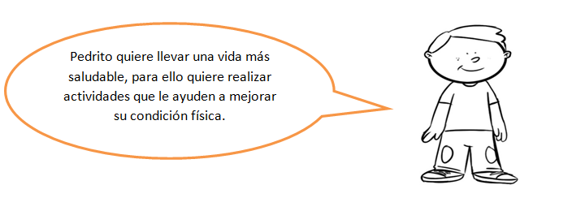
INSTRUCCIONES: Con la ayuda de un adulto desarrolla las siguientes actividades.

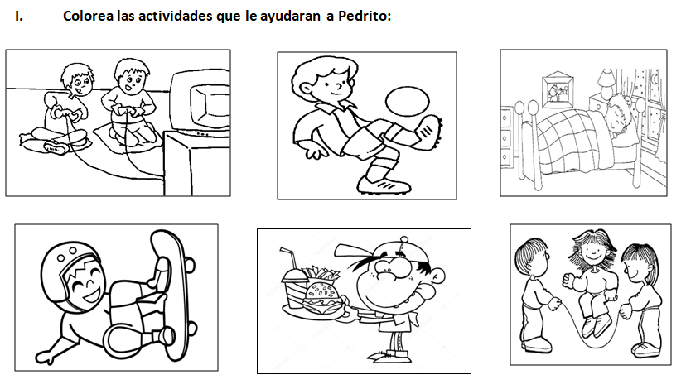

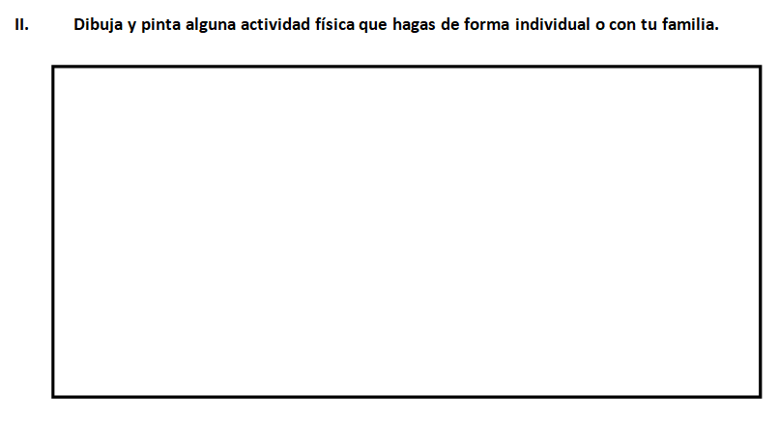

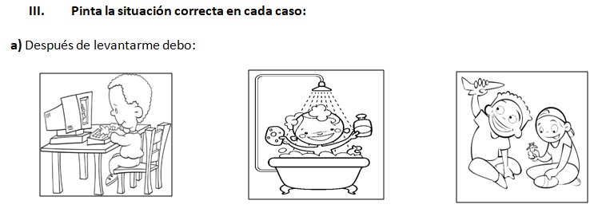

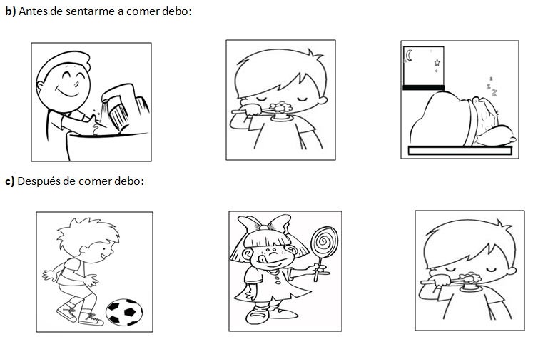

ACTIVIDAD PARA PEGAR EN TU CUADERNO DE CIENCIAS NATURALES

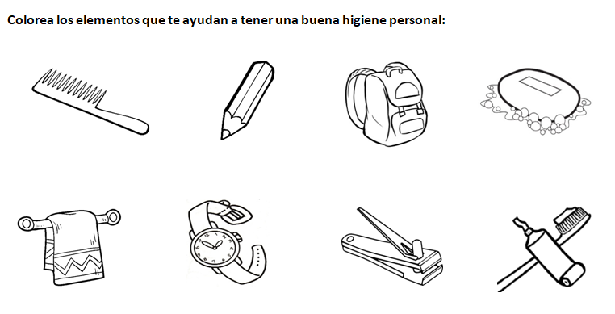

Si conoces otros elementos que ayuden a mantener una buena higiene personal puedes dibujarlos.

